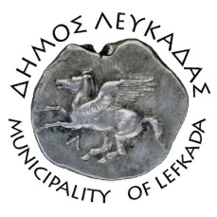

ΕΛΛΗΝΙΚΗ ΔΗΜΟΚΡΑΤΙΑ
ΔΗΜΟΣ ΛΕΥΚΑΔΑΣ
Λευκάδα, 10/6/2022

ΑΝΑΚΟΙΝΩΣΗ

Αναστολή λειτουργίας υπαίθριας αγοράς

Σας γνωρίζουμε ότι, η υπαίθρια αγορά της πόλης μας αναστέλλει την λειτουργία της έως την ολοκλήρωση των διαδικασιών προσαρμογής της στις διατάξεις του νέου νόμου 4849/21, «περί αναμόρφωσης και εκσυγχρονισμού του ρυθμιστικού πλαισίου οργάνωσης και λειτουργίας του υπαίθριου εμπορίου».

Πρόθεσή μας ήταν η εξακολούθηση λειτουργίας στο πλαίσιο του υφιστάμενου μεταβατικού καθεστώτος, γι΄αυτό και με ομόφωνη απόφαση του δημοτικού συμβουλίου δρομολογήσαμε τη διαδικασία για την πλήρη εναρμόνιση με το νέο θεσμικό πλαίσιο.

Όμως, η εκ μέρους του Εμπορικού Συλλόγου δημόσια σχετική αναφορά, επιβάλλει την προσωρινή αναστολή της λειτουργίας της.

ΑΠΟ ΤΟΝ ΔΗΜΟ ΛΕΥΚΑΔΑΣ

